**Bibliodrama**

**Die andere Art der Bibelarbeit**

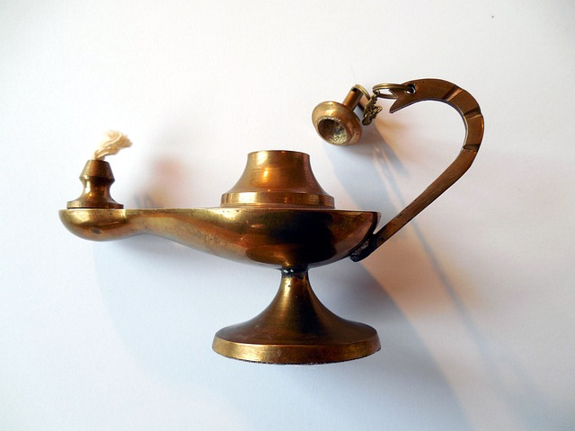

**zu Matthäus 25, 1 - 13**

**(Kein) Öl in der Lampe**

am Freitag, den 22. November 2024

von 19.00 bis 22.00 Uhr

im evang. Gemeindehaus Ditzingen

**Kursleitung:** Burkhard Frauer, Pfarrer und Bibliodramaleiter